**透传固件使用方法**

## 固件特色

Doit串口透传固件基于Realtek的sdk使用c编写，固件开放，可以自由使用。

● 通过内置 web 页面设置串口参数以及网络参数

● 无线路由器自动重连

● 串口可设置参数：波特率、数据位、奇偶校验位、停止位

● 热点模式（AP）可设置：ssid、密码、加密方式、自定义 ap 模式

的 ip、子网掩码、网关地址等

● Station（STA）模式可设置：使能/禁止 STA 模式、无线路由器 ssid、密码、是否启

用 dhcp client 功能、自定义 ip、子网掩码、网关地址等

● 网络参数：可设置 TCP 服务器/客户端、UDP 服务器/客户端。

## 固件使用方法

### web设置参数

固件上电后，自动打开 ap。发出的 ssid 信号名称为：RTL21D_config，无加密。使用笔

记本或智能手机连接该 ssid。通过浏览器输入“192.168.4.1”访问内置 web 页面。

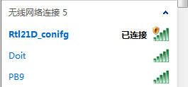

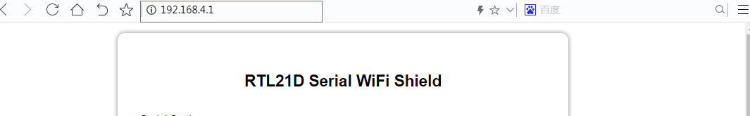

1. 串口设置界面

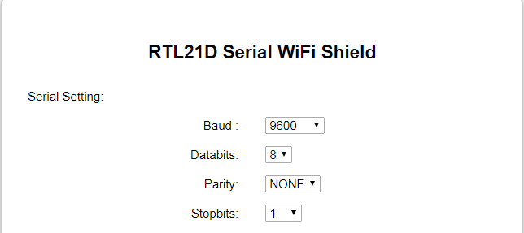

1. AP设置界面

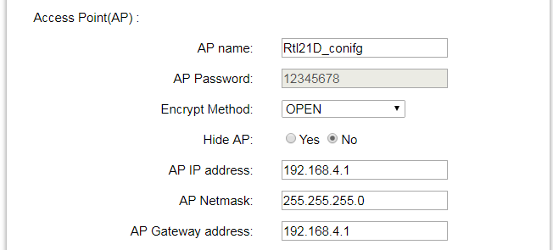

1. STA设置界面

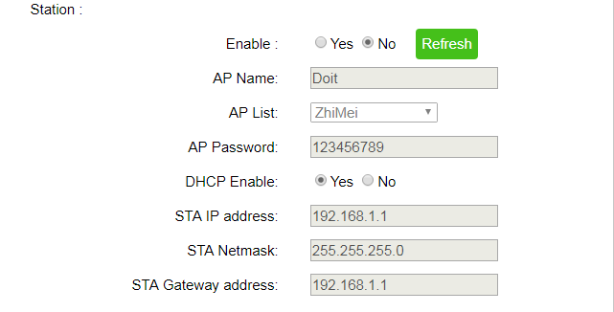

1. 网络设置界面

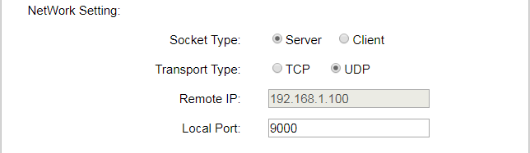

## 2.2 按键操作

● 长按下载按键松开后即可恢复默认配置

## 2.3 透传功能使用示例

**准备工作：**

● 开发板上电->

● 使用手机或者笔记本连接上RTL21D_config这个热点->

● 在网页上输入192.168.4.1进入配置界面->

● 在station模式下选择热点Doit 输入密码doit3305使开发板作为设备连接上路由->

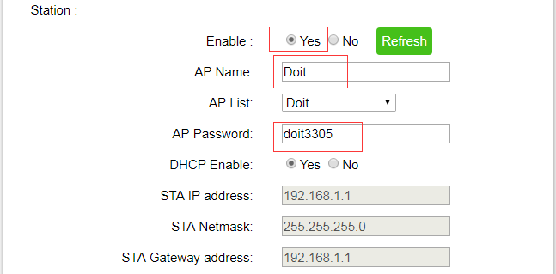

● 点击Submit按钮提交->



● 将本地主机也连接上Doit热点使其与透传固件属于同一网段下。

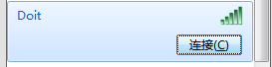

### 2.3.1 tcp server 透传功能**测试**说明

● 进入配置界面在NetWork Setting下进行相关配置其中sockettype选择server，Transporttype选择TCP->

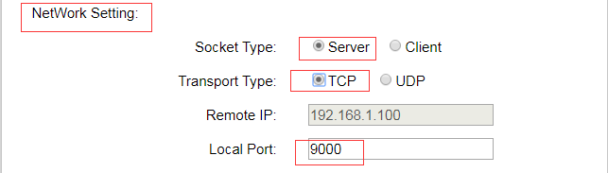

● 输入你想要绑定的监听端口号->

● 通过sokit工具建立一个tcp client->

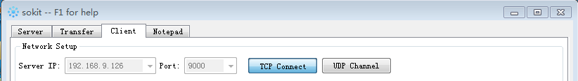

● Server ip 为开发板作为station，Doit路由分配给它的ip，port为你之前输入的端口号->

● 将开发板通过MicroUSB线与主机想连->

● 利用串口工具进行调试，其中串口设置如下->

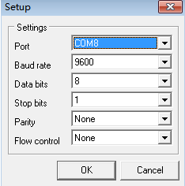

● 点击链接之后串口工具输入的数据既可以在sokit工具下查看，sockit输入的数据也可以在串口工具下打印。

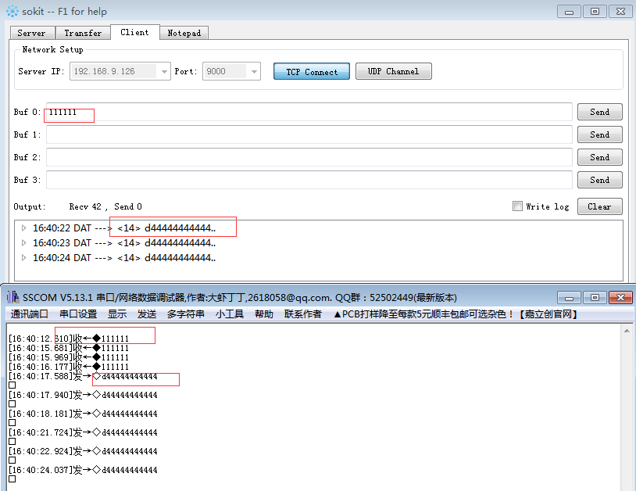

### 2.3.2 tcp client 透传功能测试说明

● 进入配置界面在NetWork Setting下进行相关配置sockettype选择client，Transporttype选择TCP->

● 输入你本机主机ip作为远程ip，在输入端口号->

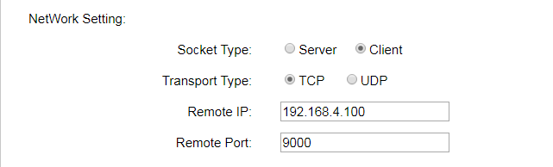

● 通过sokit工具建立一个tcpserver其中ip为你主机ip端口号为你之前配置好的端口->

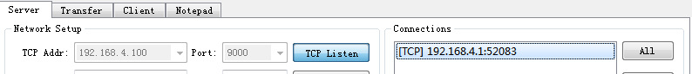

● 点击Submit按钮提交之前配置的tcp-client信息->

● 之后你可以在sokit工具上看到已经建立起的tcp连接->

● 之后通过串口工具连接上串口波特率输入界面你配置的数值，其它默认即可->

● 打开串口后输入数据既可以在sokit的界面上看到串口输入的数据，同样在sokit工具上输入数据，在串口工具上也可以看到打印。

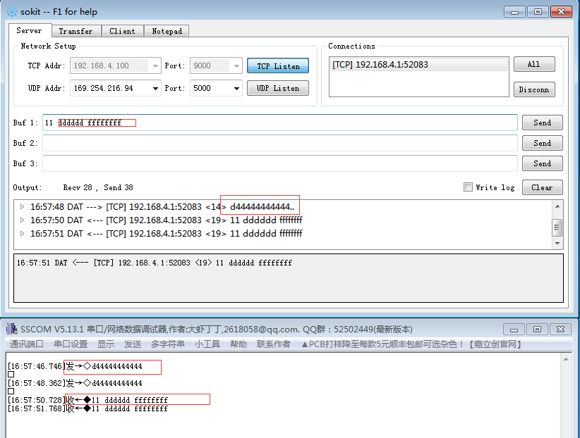

### 2.3.3udp server透传功能测试说明

进入配置界面sockettype选择server，Transporttype选择udp->

输入你想要绑定的监听端口号->

通过sokit工具建立一个udp client->

Server ip 为开发板作为station路由分配给它的ip，port为你之前输入的端口号->

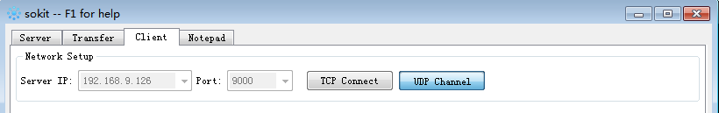

点击链接之后串口工具输入的数据既可以在sokit工具下查看，sockit输入的数据也可以在串口工具下打印。

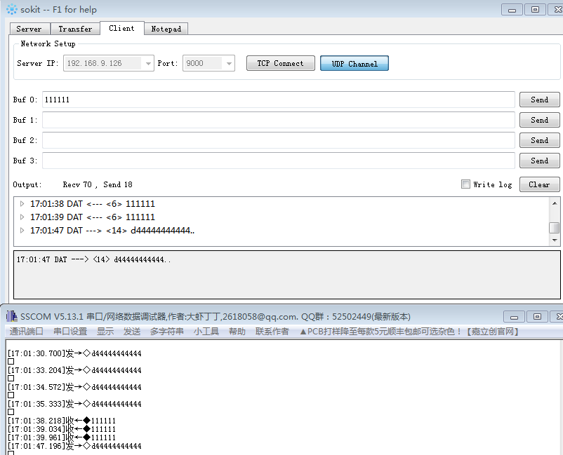

2.3.4 udp client 透传功能测试说明

进入配置界面sockettype选择client，Transporttype选择udp->

输入你本机主机ip作为远程ip，在输入端口号->

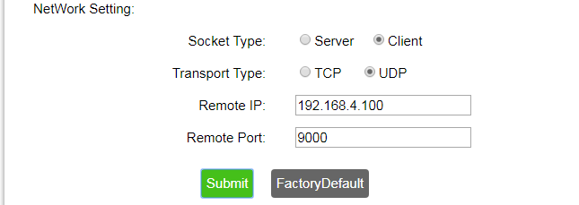

通过sokit工具建立一个udpserver其中ip为你主机ip端口为你之前配置好的端口输入好后点击监听按钮->

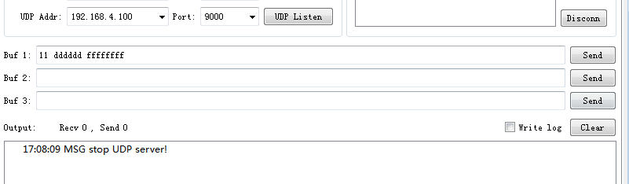

● 点击Submit按钮提交之前配置tcp-client信息->

● 通过串口工具连接上串口波特率输入界面你配置的数值，其它默认即可->

● 在串口工具下输入数据点击发送，之后就可以在sokit工具下看到已经绑定的连接和发送过来的数据，选择该连接输入数据后，网络的数据也可以发送到串口。

